DAN SLOVENSKEGA ŠPORTA
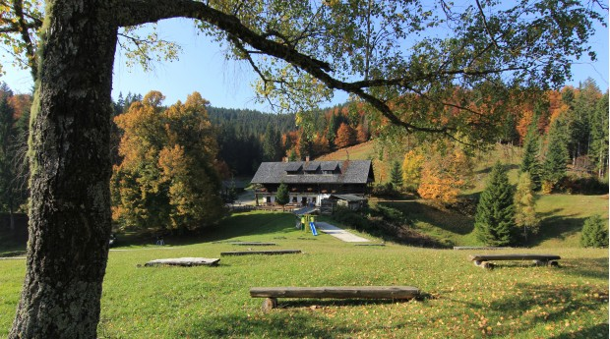
»Varno in doživeto doživljanje planinskega sveta za vse« je vodilo projekta Slovenija planinari. Pohodništvo, planinska orientacija, turno kolesarjenje in športno plezanje so pod skupnim krovom vseslovenske akcije, s katero želimo združiti čim več društev in šol ter spodbuditi sodelovanje različnih deležnikov, da planinska dejavnost poveže sončno stran Alp.
V okviru projekta Slovenija planinari vas MO PD Radovljica in OŠ Lipnica vabita, da se nam na DAN SLOVENSKEGA ŠPORTA, 23. 9. 2022, pridružite na pohodu do Partizanskega doma na Vodiški planini.
Na planinski pohod ste lepo vabljeni vsi učenci, starši, babice, dedki ter vsi zaposleni OŠ Lipnica.
Odhod in izhodišče: ob 15.00 uri, KROPA (SLOVENSKA PEČ)
Čas hoje: 2 uri in 20 min
Višinska razlika: 532 m
Predviden prihod na izhodišče: med 19.30 in 20.00 uro
Oprema: Osnovna planinska oprema: planinski čevlji, vremenskim razmeram primerna in udobna oblačila.
V nahrbtniku naj bodo: rezervna oblačila, zaščita pred dežjem in vetrom (anorak ali pelerina), čelna svetilka, zadostna količina pijače in malica (energijska ploščica).
Zaradi lažje organizacije so potrebne prijave do SREDE, 21. 9. 2022.
Prijave na: mojca.brezovec@gmail.com
Dodatne informacije: Mojca Brezovec 040 850 670
Lep planinski pozdrav
Vodja projekta Mojca Brezovec

